5주차 결과보고서

전공: 컴퓨터공학과 학년: 3학년 학번: 20212021 이름: 원대호

1.
제 1법칙과 제 2법칙을 두고 있는 De Morgan theorem에 대해서 관철하고, 숫자 0과 1만을 이용하는 Boolean function의 mechanism을 상세히 알아보고 확인한다. 또한 Verilog를 활용해 De Morgan theorem과 Boolean function의 동작 구현을 이해한다. Simulation 방법을 통해 설계자가 구현한 결과를 확인하는 작업을 한 후 Field programmable gate array를 통해 Verilog로 만들어진 circuit의 동작을 검증한다.

2.
De Morgan theorem 제 1법칙
( A + B )’ = A’ • B’
왼쪽식은 OR 연산자를 통해 연결된 A와 B식 전체에 보수를 적용하고 있다. 오른쪽은 A와 B 각각에 NOT을 적용하고 AND로 연결하고 있다. 이 두 식이 동일함을 보여주는 것을 정리한 것이 De-morgan 제 1법칙이다.

A | B | A+B | A•B | A’ | B’ | (A+B)’ | A’•B’ | (A•B)’ | A’+B’
0 | 0 | 0 | 0 | 1 | 1 | 1 | 1 | 1 | 1
0 | 1 | 1 | 0 | 1 | 0 | 0 | 0 | 1 | 1
1 | 0 | 1 | 0 | 0 | 1 | 0 | 0 | 1 | 1
1 | 1 | 1 | 1 | 0 | 0 | 0 | 0 | 0 | 0
[truth table]
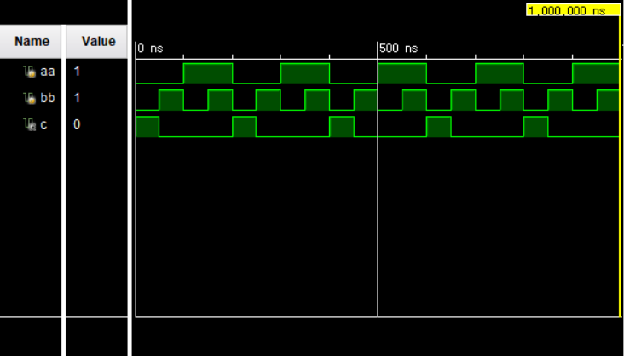
[( A + B )’ simulation]
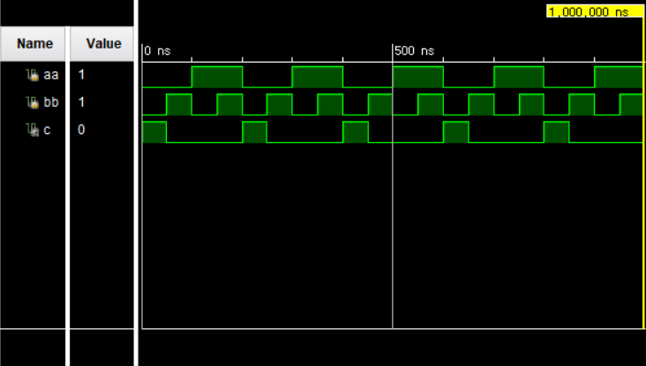
[A’ • B’ simulation]

결과: ( A + B )’ simulation과 A’ • B’ simulation을 보면 알 수 있듯이 (A + B )’와 A’ • B’ 동일한 것을 알 수 있다. 위 simulation결과를 통해 De Morgan theorem 제 1법칙이 성립함을 알 수 있다. NOR GATE는 OR GATE의 반전을 의미하는 것으로 OR GATE와 NOT GATE를 이용하고 있다. 앞서 언급한 ( A + B )’이 나타내는 회로와 NOR GATE는 동일한 회로를 나타낸다. 이에 De Morgan theorem에 따라 A’ • B’와 A NOR B가 성립함을 알 수 있다.

De Morgan theorem 제 2법칙
( A x B )’ = A’ + B’
왼쪽식은 AND로 연결된 A와 B식 전체에 보수를 적용하고 있다. 오른쪽식은 A와 B에 NOT을 취하고 OR 연산자로 연결하고 있다. 이 두 식이 동일함을 나타내는 것이 De-morgans 제 2법칙이다.

A | B | A+B | A•B | A’ | B’ | (A+B)’ | A’•B’ | (A•B)’ | A’+B’
0 | 0 | 0 | 0 | 1 | 1 | 1 | 1 | 1 | 1
0 | 1 | 1 | 0 | 1 | 0 | 0 | 0 | 1 | 1
1 | 0 | 1 | 0 | 0 | 1 | 0 | 0 | 1 | 1
1 | 1 | 1 | 1 | 0 | 0 | 0 | 0 | 0 | 0
[truth table]

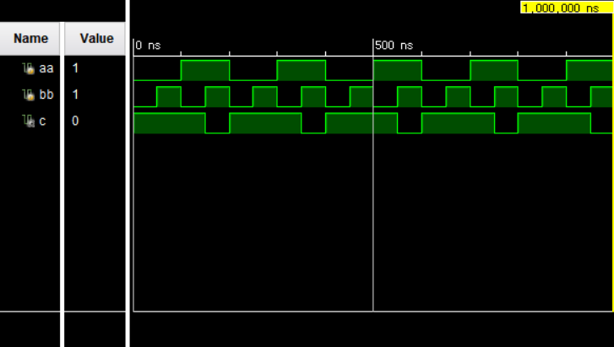
[( A x B )’ simulation]

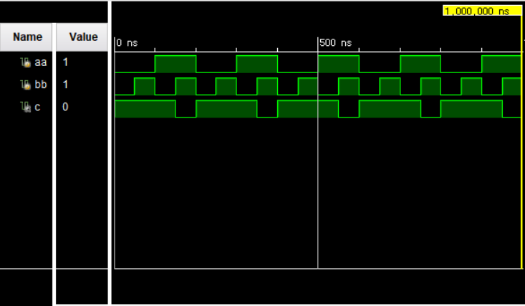
[A’ + B’ simulation]
결과: ( A x B )’ simulation 과 A’ + B’ simulation을 보면 알 수 있듯이 ( A x B )’와 A’ + B’가 동일한 것을 알 수 있다. 위 simulation결과를 통해 De Morgan theorem 제 2법칙이 성립함을 알 수 있다. NAND GATE는 AND GATE의 반전을 의미하는 것으로 AND GATE와 NOT GATE를 이용하고 있다. 앞서 언급한 ( A x B )’ 이 나타내는 회로와 NAND GATE는 동일한 회로를 나타낸다. 이에 De Morgan theorem에 따라 A’ + B’와 A NAND B가 성립함을 알 수 있다.

3.
(A’ + B’)*C’ = ((A*B)+C)’
[1] D = (A’ + B’)*C’
Input |  |  | output
A | B | C | D
0 | 0 | 0 | 1
0 | 0 | 1 | 0
0 | 1 | 0 | 1
0 | 1 | 1 | 0
1 | 0 | 0 | 1
1 | 0 | 1 | 0
1 | 1 | 0 | 0
1 | 1 | 1 | 0
[(A’ + B’)*C’ truth table]
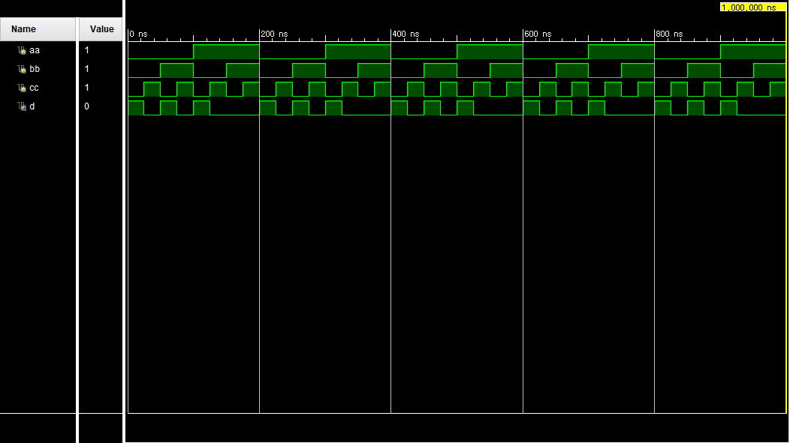
[(A’ + B’)*C’ simulation]

[2] D = ((A*B)+C)’
Input |  |  | output
A | B | C | D
0 | 0 | 0 | 1
0 | 0 | 1 | 0
0 | 1 | 0 | 1
0 | 1 | 1 | 0
1 | 0 | 0 | 1
1 | 0 | 1 | 0
1 | 1 | 0 | 0
1 | 1 | 1 | 0
[((A*B)+C)’ truth table]
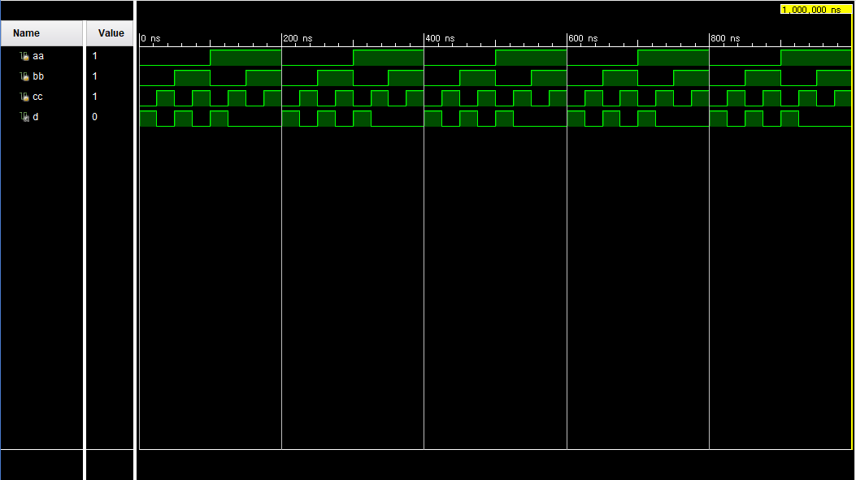
[((A*B)+C)’ simulation]
결과: (A’ + B’)*C’ simulation 과 ((A*B)+C)’ simulation을 보면 알 수 있듯이 (A’ + B’)*C’ 와 ((A*B)+C)’가 동일한 것을 알 수 있다. 좀 더 구체적으로 보면 (A’ + B’)*C’에서는 A와 B 각각 NOT연산자를 취하고 OR연산자로 연결한다. 이후 NOT 연산자를 취한 C와 AND연산자를 통해 연결한다. ((A*B)+C)’에서는 A와 B를 AND로 연결하고 이후 OR 연산자를 통해 C와 연결한다. 마지막으로 전체에 not연산자를 취한다. 이 두 결과값이 동일함을 통해 다양한 분야에 활용이 가능하다.

(A’*B’)+C’ = ((A+B)*C)’
[1] D = (A’*B’)+C’
Input |  |  | output
A | B | C | D
0 | 0 | 0 | 1
0 | 0 | 1 | 1
0 | 1 | 0 | 1
0 | 1 | 1 | 0
1 | 0 | 0 | 1
1 | 0 | 1 | 0
1 | 1 | 0 | 1
1 | 1 | 1 | 0
[(A’*B’)+C’ truth table]

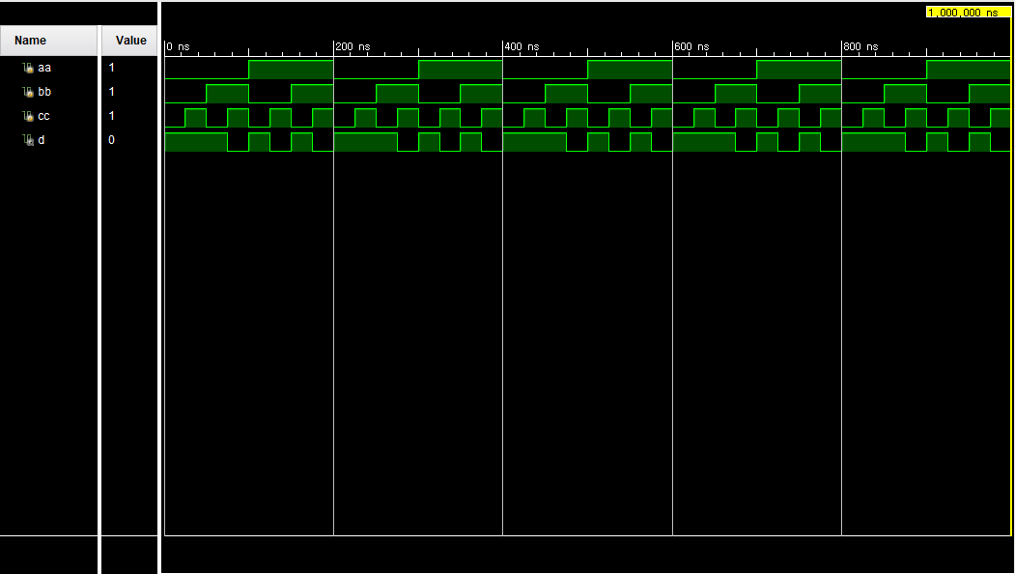
[(A’*B’)+C’ simulation]

[2] D = ((A+B)*C)’

Input |  |  | output
A | B | C | D
0 | 0 | 0 | 1
0 | 0 | 1 | 1
0 | 1 | 0 | 1
0 | 1 | 1 | 0
1 | 0 | 0 | 1
1 | 0 | 1 | 0
1 | 1 | 0 | 1
1 | 1 | 1 | 0
[((A+B)*C)’truth table]

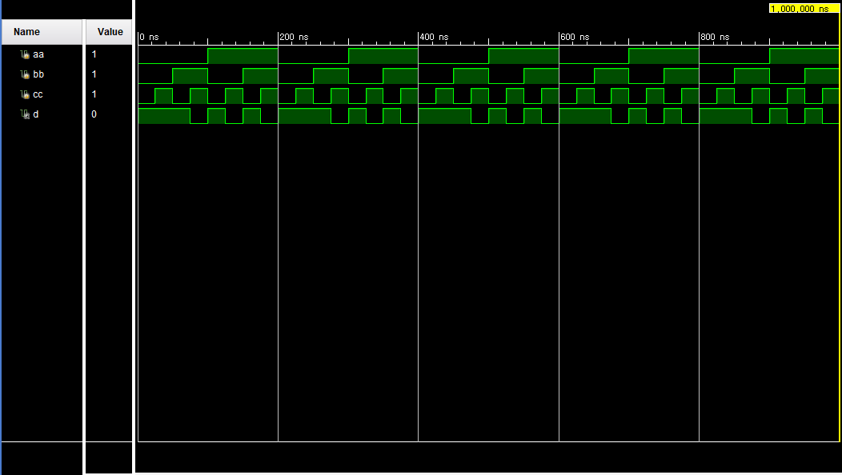
[((A+B)*C)’ simulation]
결과: (A’*B’)+C’ simulation 과 ((A+B)*C)’ simulation을 보면 알 수 있듯이 (A’*B’)+C’ 와 ((A+B)*C)’가 동일한 것을 알 수 있다. 좀 더 구체적으로 보면 (A’*B’)+C’ 에서는 A와 B 각각 NOT연산자를 취하고 AND 연산자로 연결한다. 이후 NOT 연산자를 취한 C와 OR연산자를 통해 연결한다. ((A+B)*C)’에서는 A와 B를 OR로 연결하고 이후 AND 연산자를 통해 C와 연결한다. 마지막으로 전체에 not연산자를 취한다. 이 두 결과값이 동일함을 통해 다양한 분야에 활용이 가능하다.

4.
1bit 비교기
A | B | A=B | A!=B | A>B | A<B
0 | 0 | 1 | 0 | 0 | 0
0 | 1 | 0 | 1 | 0 | 1
1 | 0 | 0 | 1 | 1 | 0
1 | 1 | 1 | 0 | 0 | 0
[truth table]
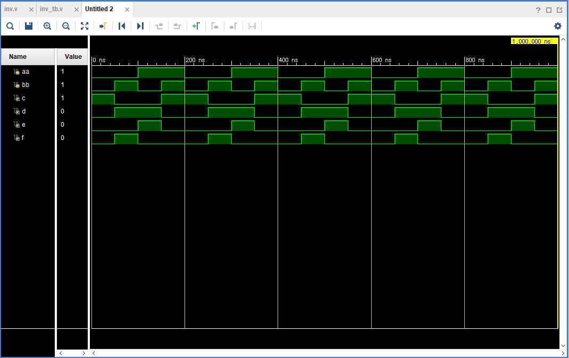
[1 bit 비교기 simulation]
c=~(a^b), d=a^b, e=a&(~b) f=(~a)&b
Truth table를 통해 보면 알 수 있듯이 A와 B가 같을 때는 A XNOR B GATE로 구현이 가능하다. 이어서 A와 B가 다를 때는 A XOR B GATE로, A보다 B가 클 때는 A’*B GATE로 구현이 가능하다. A가 B보다 클 때는 A*B’ GATE로 구현이 가능하다. 1 BIT인 input이 두 개일 경우 이와 같이 구현한 code로 두 input 값을 비교할 수 있다. Field programmable gate array를 통해 실습을 진행한 결과 올바르게 동작하는 것을 검증하였다.

5.
실험 목표에서 알아가고자 했던 De Morgan theorem와 Boolean function의 동작 원리에 대해 확인하였다. De Morgan theorem 제 1법칙과 2법칙은 Verilog를 이용해 좌변과 우변의 output 값을 각각 구하고, 이후 simulation 과정을 통해 두 법칙이 성립하는지 여부를 알아보았다. 실험 결과 두 법칙이 모두 성립함을 확인하였다. De Morgan theorem에 따라 A’ • B’와 A NOR B가 성립함을 알게 됐고, A’ + B’와 A NAND B가 성립함을 알 수 있었다. 또한 두 input 값의 대소 관계를 확인하는 것을 1bit 비교기를 logic gate를 이용해 구현하였다. FPGA 실습 및 Simulation를 진행한 결과 truth table과 동일하게 동작하는 것을 검증하였다.

6.
De Morgan theorem에 대해서 좀 더 살펴보려 한다. De Morgan theorem은 연산자가 여러 개인 상황에서도 성립한다. 예를 들면 (x*y*z*w*…)’ = x’+y’+z’+w’+…로 표현할 수 있다. 또한 (x+y+z+w+…)’ = x’*y’*z’*w’…로 표현할 수도 있다. 이와 같이 De Morgan theorem을 적용하면 연산자 *와 +가 서로 바뀌며, 피연산자는 보수로 바뀐다. Circuit를 작성할 때 sum of products와 product of sums 식을 정확하게 작성하고 간소화하는 과정 속에서 circuit를 효율적으로 제작하기 위해 필수적이다. 이때 De Morgan theorem을 이용해 sum of products와 product of sums를 상호 변환할 수 있는 것이다.
De Morgan theorem은 Venn Diagram을 이용해 증명할 수 도 있다.

